Savarankiškas darbas Nr 2. Kompiuterių tinklo projektavimas ir modeliavimas

Metodiniai nurodymai

- Užduoties aprašo paaiškinimas

Reikia suprojektuoti ir sumodeliuoti Cisco Packet Tracer aplinkoje duoto rajono 5 mokyklų kompiuterių tinklą.
Studentui techninė užduotis pateikiama vedančio užsiėmimus dėstytojo individualiai pagal MS Excel failą, kur užduoties aprašymas susideda iš vienos eilutės, kurioje nurodytos 5 mokyklų tinklų konfigūracijos ir IP adresų segmentai. Eilutės numerį XX atitinkančiame slideXX.jpg paveikslėlyje parodytas mokyklų išdėstymas žemėlapyje ir jas jungiantis optinis kabelis. Paveikslėlyje naudojami tokie pažymėjimai:
- šiuo ženklu žymimas rajono centras, o tokiu ženklu  – mokykla. Ją žymėsim ne numeriu, bet šalia žemėlapyje pažymėtos gyvenvietės pavadinimo trumpiniu (pvz.: Matuizos – žymimos Mat) 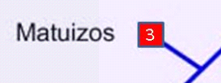

Mokyklų tinklo centrinis mazgas įrengiamas rajono centre. Jame statomas rajono maršrutizatorius, kuris jungia užduotyje nurodytų mokyklų tinklus. Prie jo prijungiamas serveris.
Mokyklos tinklo konfigūracija.
- Konfigūracijos užduotyje ženklas “+’ skiria fiziškai skirtingose klasėse esančių kompiuterių skaičius. Skaičius nurodo kiek kompiuterių yra klasėje. Kiekvienos klasės kompiuteriai jungiami prie atskiro komutatoriaus Jei kompiuterių skaičius klasėje viršija laisvų jungčių komutatoriuje kiekį, klasėje prijungiamas papildomas komutatorius.
- Raidė “v” pažymi viešam naudojimui skirtus potinklius, o raidė “a” pažymi administracijai skirtus potinklius. Jei po raidžių „a“ ar „v“ prirašyta „W“, tame pačiame potinklyje dar reiks prijungti belaidės prieigos įrenginį. Belaidis prisijungimas turi būti saugus.
- Kiekvienoje mokykloje komutatoriai sujungiami tarpusavyje nuosekliai.
- Jei mokykloje yra ir viešas ir administracijos potinklis, jie sujungiami per maršrutizatorių, kuris jungiamas į mokyklas su rajono centru jungiantį kamieninį tinklą. Vieno potinklio atveju (tik „v“) mokyklos komutatorius jungiamas tiesiai į kamieninį tinklą, jei mokykloje nestatomas maršrutizatorius.
- Mokyklos kompiuteriai prie komutatorių jungiami variniu kabeliu, 100 Mbps Ethernet UTP (Unshielded twisted pair) jungtimis (Fast Ethernet). Komutatoriai tarpusavyje ir į maršrutizatorių jungiami variniu kabeliu per 1 Gbps UTP jungtis (Gigabit Ethernet). Į optiniais kabeliais sujungtą kamieninį tinklą įrenginiai jungiami naudojant 1 Gbps (Gigabit Ethernet) optines jungtis.
- Maršrutizatorių mokykloje statyti būtina ir šiais papildomais atvejais:
- mokyklos tinklo konfigūracijoje nurodyta „+R“: privaloma mokyklos tinklą atskirti per maršrutizatorių;
- mokyklos ženklas schemoje uždėtas kabelio viduryje arba ant išsišakojimo. Tai reiškia, kad ant to paties kabelio toliau esanti mokykla nebus jungiama atskiru ryšiu į rajono centrą, o bus jungiama nuosekliai per šios mokyklos maršrutizatorių:
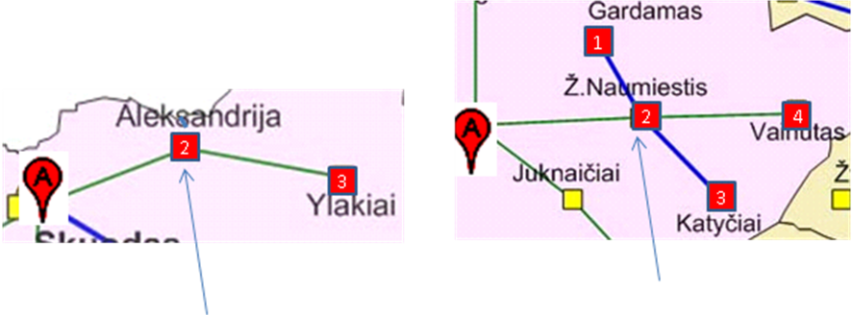
- Jeigu maršrutizatoriaus reikia dėl dviejų priežasčių (užduotyje mokykla pažymėta +R ir mokyklos ženklas yra ant kabelio), tai užtenka vieno maršrutizatoriaus.
- Rajono centre reikalingas maršrutizatorius mokyklų tinklams sujungti į rajono tinklą ir serveris, kuriame bus paskirti resursai mokykloms. Serveryje reikia aktyvuoti HTTP ir pakeisti index.html. Jame turi būti studento vardas pavardė, užduoties varianto schema ir konfigūracijos duomenys.
- Tinklo mazgų pažymėjimus parinkti taip, kad jie atspindėtų mazgo tipą ir vietą tinkle topologijoje. Maršrutizatoriaus pavadinimą pradėti raide R, komutatoriaus – raide K, stacionaraus kompiuterio - PC, belaidžio įrenginio W, prie jo jungiamą nešiojamą kompiuterį– N.
- Jungiant kompiuterius prie komutatorių iš kiekvieno užduotyje pažymėto potinklio prijungti du kompiuterius: pirmąjį PCxxx1 prie numeriu 1 žymimos jungties, paskutinį –prie atitinkamą numerį turinčios jungties. Jei paskutiniojo numeris didesnis už didžiausią jungties numerį, prijungti papildomą komutatorių ir atitinkamai perskaičiuoti jungties numerį.
- Belaidės prieigos įrenginius jungti prie atitinkamo potinklio komutatoriaus ir prie jų pavaizduoti po du nešiojamus kompiuterius. Nešiojamiems kompiuteriams statiniai IP numeriai nesuteikiami. Juos, laikinus, turi duoti belaidės prieigos įrenginys. Nustatyti SSID (service set identifier) ir prisijungimo slaptažodžius.

Tinklo mazgams adresuoti užduotyje nurodyti trys IP adresų segmentai. Viešų mokyklos kompiuterių adresacijai naudojami adresai iš segmento “Viešiems mokyklų tinklams”, administracijos kompiuteriams ir rajono serveriui - iš segmento “Mokyklų administracijų tinklams”, maršrutizatorių sujungimui - iš segmento “Tarnybiniams ryšiams”.

- Tinklo topologinės schemos projektavimas

Turime tokį užduoties varianto pavyzdį:
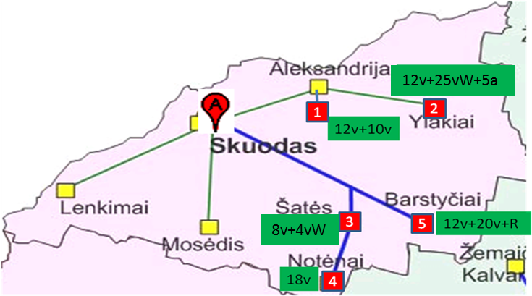
 | Mokyklų tinklų konfigūracija |  |  |  |  | IP numerių intervalai
Jpg Nr | 1 | 2 | 3 | 4 | 5 | Viešiems tinklams | Administracijų tinklams | Tarnybiniams ryšiams
XX | 12v+10v | 12v+25vW+5a | 8v+4vW | 18v | 12v+20v+R | 172.16.0.0/23 | 192.168.0.0/24 | 10.10.10.128/26

Pagal aukščiau nurodytas taisykles šakoje Skuodas-Aleksandrija-Ylakiai Aleksandrija ir Ylakiai jungiami į rajono centrą atskirais ryšiais; šaka Skuodas –Barstyčiai-Šatės-Notėnai – mišri: Šatės ir Barstyčiai tiesiogiai jungiami su Skuodu, bet Notėnai jungiami nuo Šačių mokyklos nuosekliai. Maršrutizatoriai bus reikalingi:
- Ylakiuose: atskirti a ir v potinklius (12v+20v ir 5a)
- Barstyčiuose: kadangi nurodyta +R
- Šatėse: kadangi Notėnai jungiami nuosekliai, nuo Šačių.
Mokykloms (Notėnai ir Aleksandrija), kuriose yra tik “v” tipo potinkliai numatome išankstinį komutatorių kiekį: Notėnuose -1, Aleksandrijoje – 2. Pastaba: Jei pritrūks jungčių visiems kompiuteriams prijungti, dėliodami įrangą panaudosime papildomus komutatorius. Aleksandrijoje komutatorius sujungiame tarpusavyje ir prijungiame vieną iš jų prie rajono maršrutizatoriaus. Mokykloje (Ylakiai), kurioje yra “v” ir “a” tipo potinkliai pastatome mašrutizatorių Rylak, per kurį sujungiame “v” ir “a” tipo potinklius. Kadangi Barstyčių konfigūracijoje nurodyta +R, Barstyčių mokyklos tinklą su dviem komutatoriais jungiame per maršrutizatorių Rbar, o Šatėse tenka statyti tarpinį maršrutizatorių Rsat dėl to, kad nuo jo reiks jungti Notėnų mokyklą. Šačių ir Ylakių viešuose potinkliuose dar reiks prie komutatoriaus prijungti belaidės prieigos įrenginius W1-sat-v2 ir W1-ylak-v2. Gauname žemiau parodytą topologinę schemą.

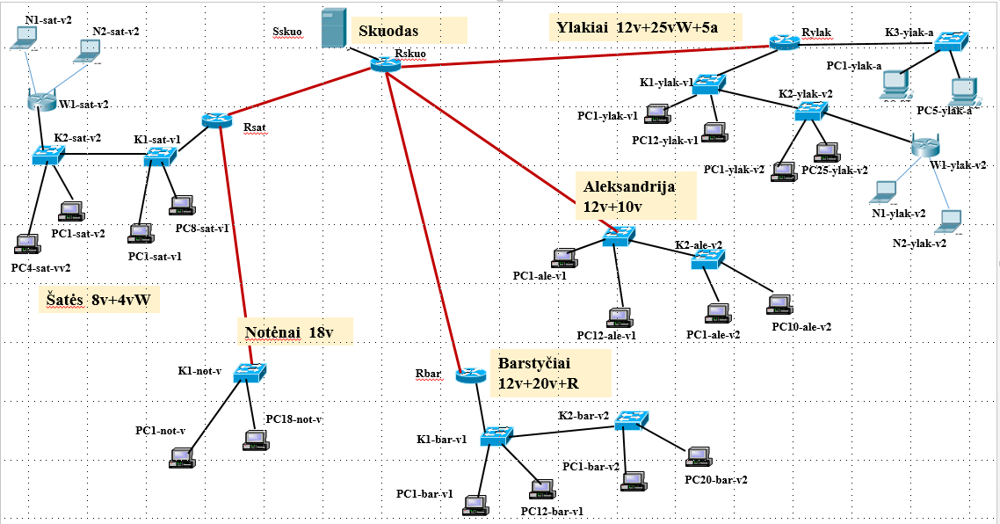

- IP adresų paskirstymas
Tinklo topologijoje išskiriame atskirus IP potinklius ir nustatome adresuojamų sąsajų skaičių juose. Pirmiausia nustatome kiek IP adresų reikia kiekvienam potinkliui. Suskaičiuojame potinklyje esančius kompiuterius ir pridedame po vieną adresą maršrutizatoriaus jungčiai ir belaidės prieigos įrenginiui, jei tame potinklyje jis numatytas.
Mūsų pavyzdyje:
LAN | Numeruojama sąsajų | Potinklio tipas | Potinklio dydis | Prefiksas | Kaukė | Adresų segmentas nuo - iki
Sskuo-Rskuo | 1+1 | Admin
Rskuo-Rylak | 1+1 | Tarnyb
Rskuo-Rsat | 1+1 | Tarnyb
Rskuo-Rbar | 1+1 | Tarnyb
sat | 8+4+1+1 | Viešas
not | 18+1 | Viešas
bar | 12+20+1 | Viešas
ale | 12+10+1 | Viešas
ylak-v | 12+25+1+1 | Viešas
Ylak-a | 5+1 | Admin
Pastaba: segmento pradžios adresas visada turi dalintis iš segmento dydžio.
Nustatome reikalingus adresų segmentų dydžius. Nepamirškite, kad segmentų dydžiai gali būti tik 2^{n}, be to kraštiniai numeriai numeracijai nenaudojami (potinklio adresas ir transliacijos angl. „Broadcast“ adresas). Pavyzdžiui 7 sąsajoms numeruoti jau reikia 16 adresų segmento.
Parenkame potinklius iš užduotyje duotų adresų segmentų pagal potinklio tipą. Prefiksą ir kaukę apsiskaičiuojame arba imame iš šios lentelės:
Prefiksas | Kaukė | Adresų segmento dydis
/30 | 255.255.255.252 | 4
/29 | 255.255.255.248 | 8
/28 | 255.255.255.240 | 16
/27 | 255.255.255.224 | 32
/26 | 255.255.255.192 | 64
/25 | 255.255.255.128 | 128
/24 | 255.255.255.0 | 256
/23 | 255.255.254.0 | 512
/22 | 255.255.252.0 | 1024

Lentelėje susižymime reikalingus potinklių dydžius ir jiems atitinkančius prefiksus ir kaukes.
LAN | Numeruojama sąsajų | Potinklio tipas | Potinklio dydis | Prefiksas | Kaukė | Adresų segmentas nuo - iki
Sskuo-Rskuo | 2 | Admin | 4 | /30 | 255.255.255.252
Rskuo-Rylak | 2 | Tarnyb | 4 | /30 | 255.255.255.252
Rskuo-Rsat | 2 | Tarnyb | 4 | /30 | 255.255.255.252
Rskuo-Rbar | 2 | Tarnyb | 4 | /30 | 255.255.255.252
sat | 14 | Viešas | 16 | /28 | 255.255.255.240
not | 19 | Viešas | 32 | /27 | 255.255.255.224
bar | 33 | Viešas | 64 | /26 | 255.255.255.192
ale | 23 | Viešas | 32 | /27 | 255.255.255.224
ylak-v | 39 | Viešas | 64 | /26 | 255.255.255.192
Ylak-a | 6 | Admin | 8 | /29 | 255.255.255.248

Taigi, jei Sskuo-Rskuo potinkliui skiriame 4 adresus 192.168.0.0/30, tai sekančiam 8 adresų potinkliui Ylak-a mes negalime skirti 8 adresų nuo 192.168.0.4/29, o turime skirti nuo 192.168.0.8/29. Ta pati situacija pereinant iš sat – not- bar ir iš ale į ylak-v eilutes.Problemos galima išvengti pirmiau skiriant adresus didesniems potinkliams, pvz. išdėsčius potinklius lentelėje mažėjimo tvarka:
LAN | Numeruojama sąsajų | Potinklio tipas | Potinklio dydis | Prefiksas | Kaukė | Adresų segmentas nuo - iki
Rskuo-Rylak | 2 | Tarnyb | 4 | /30 | 255.255.255.252
Rskuo-Rsat | 2 | Tarnyb | 4 | /30 | 255.255.255.252
Rskuo-Rbar | 2 | Tarnyb | 4 | /30 | 255.255.255.252
bar | 33 | Viešas | 64 | /26 | 255.255.255.192
ylak-v | 39 | Viešas | 64 | /26 | 255.255.255.192
not | 19 | Viešas | 32 | /27 | 255.255.255.224
ale | 23 | Viešas | 32 | /27 | 255.255.255.224
sat | 14 | Viešas | 16 | /28 | 255.255.255.240
Ylak-a | 6 | Admin | 8 | /29 | 255.255.255.248
Sskuo-Rskuo | 2 | Admin | 4 | /30 | 255.255.255.252

Į paskutinį stulpelį užrašome adresų segmento pradžios ir pabaigos adresus. Pvz. jei potinklio dydis 64 adresai ir potinklis yra 192.168.91.0/26, tai potinklio adresų aibė bus 192.168.91.0-192.168.92.63. Nepamirškime, kad sąsajų adresams niekada nenaudojamas pirmas ir paskutinis adresas, t.y. sąsajoms lieka 62 adresai 192.168.91.1-192.168.92.62.

Pagal užduotį turime tokius IP adresų segmentus:
Viešiems mokyklų tinklams | 172.16.0.0/23
Administracijų tinklams | 192.168.0.0/24
Tarnybiniams ryšiams | 10.10.10.128/26

LAN | Numeruojama sąsajų | Potinklio tipas | Potinklio dydis | Prefiksas | Kaukė | Adresų segmentas nuo - iki
Rskuo-Rylak | 2 | Tarnyb | 4 | /30 | 255.255.255.252 | 10.10.10.128-10.10.10.131
Rskuo-Rsat | 2 | Tarnyb | 4 | /30 | 255.255.255.252 | 10.10.10.132-10.10.10.135
Rskuo-Rbar | 2 | Tarnyb | 4 | /30 | 255.255.255.252 | 10.10.10.136-10.10.10.139
ylak-v | 39 | Viešas | 64 | /26 | 255.255.255.192 | 172.16.0.0-172.16.0.63
bar | 33 | Viešas | 64 | /26 | 255.255.255.192 | 172.16.0.64-172.16.0.127
ale | 23 | Viešas | 32 | /27 | 255.255.255.224 | 172.16.0.128-172.16.0.159
not | 19 | Viešas | 32 | /27 | 255.255.255.224 | 172.16.0.160-172.16.0.191
sat | 14 | Viešas | 16 | /28 | 255.255.255.240 | 172.16.0.192-172.16.0.207
Ylak-a | 6 | Admin | 8 | /29 | 255.255.255.248 | 192.168.0.0-192.168.0.7
Sskuo-Rskuo | 2 | Admin | 4 | /30 | 255.255.255.252 | 192.168.0.8-192.168.0.11

Paskirsčius adresus naudinga žinoti, kokie adresų segmentai liko nepanaudoti, kad galėtume plėsti tinklą atlikdami darbo gynimui nurodomas užduotis.
Paskirtis | Duotas segmentas | Panaudota | Liko laisvų
Viešiems mokyklų tinklams | 172.16.0.0/23 | 172.16.0.0-172.16.0.207 | 172.16.0.208-172.16.1.255
Administracijų tinklams | 192.168.0.0/24 | 192.168.0.0-192.168.0.11 | 192.168.0.12-192.168.0.255
Tarnybiniams ryšiams | 10.10.10.128/26 | 10.10.10.128-10.10.10.139 | 10.10.10.140-10.10.10.191

Kad nepadaryti klaidų mintinai paskaičiuojant Gateway adresus ir dėliojant IP adresus kompiuteriams, susidarome papildomą lentelę:
LAN | Kompiute-rių skaičius | Kaukė | Adresų segmentas nuo - iki | Gateway (Maršrutizatoriaus jungties) adresas | Adresai kompiuteriams | Adresas belaidžiam  įrenginiui
ylak-v | 37 | 255.255.255.192 | 172.16.0.0-63 | 172.16.0.62 | 172.16.0.1-37 | 172.16.0.38
bar | 32 | 255.255.255.192 | 172.16.0.64-127 | 172.16.0.126 | 172.16.0.65-96
ale | 22 | 255.255.255.224 | 172.16.0.128-159 | 172.16.0.158 | 172.16.0.129-150
not | 18 | 255.255.255.224 | 172.16.0.160-191 | 172.16.0.190 | 172.16.0.161-178
sat | 12 | 255.255.255.240 | 172.16.0.192-207 | 172.16.0.206 | 172.16.0.193-204 | 172.16.0.205
ylak-a | 5 | 255.255.255.248 | 192.168.0.0-7 | 192.168.0.6 | 192.168.0.1-5
Sskuo-Rskuo | 1 | 255.255.255.252 | 192.168.0.8-11 | 192.168.0.10 | 192.168.0.9

Atlikus darbą iki šios vietos, jis jau gali būti pristatomas tarpiniam gynimui.
Maršrutų lentelių sudarymą atliksime vėliau, kai Cisco Packet Tracer surinksime tinklo elementus, juos sujungsime ir konfigūruosime IP adresus.

- Tinklo topologija Cisco Packet Tracer programoje

Topologiją sudarome tokia tvarka:
- Tinkamų tinklo įrenginių pasirinkimas.
  - Maršrutizatoriai. Reikalingi maršrutizatoriai, turintys Gigabit Ethernet tiek UTP, tiek optines jungtis. Iš pateikiamų tenkina „Router PT“ ar „Router PT Empty“.
  - Komutatoriai. Reikalingos Fast Ethernet UTP jungtys kompiuteriams ir Gigabit Ethernet UTP jungtys tarpusavio sujungimams. Šiuos reikalavimus geriausiai atitinka 2950T ar 2960 modeliai, turintys po 24 FastEthernet ir po 2 Gigabit Ethernet jungtis. Tačiau jie neturi optinių jungčių ir netinkami jungti į kamieninį tinklą. Tam tinka modulinis komutatorius „Switch PT Empty“, kuriame galime susirinkti reikalingą modulių kombinaciją iki 10 jungčių. Mūsų pavyzdyje šiuos komutatorius naudosime jungdami į kamieninį tinklą Notėnų ir Aleksandrijos mokyklų tinklus.
  - Belaidės priegos įrenginiui realizuoti Access point tipo įrenginiai nelabai tinkami. Statinių IP adresų nešiojamiems kompiuteriams nenorime, o dinaminius dalinti DHCP (Dynamic Host Configuration Protocol) būdu mokyklose būtų reikalingi atitinkami serveriai. Naudosime belaidį maršrutizatorių WRT300N. Apžiūrėję jo savybes matome, kad jam galima bus suteikti statinį IP adresą, o prisijungiantiems nešiojamiems kompiuteriams jis gali būti nustatytas DHCP serveriu ir dalinti IP numerius iš reguliuojamo dydžio 192.168.0.0/24 adresų segmento.

- Į darbalaukį sukeliame tinklo topologinėje schemoje numatytus įrenginius. Patogiausia paeiliui imti ir iki galo sudėlioti kiekvieną tinklo zoną pradedant nuo rajono centro. Pagal topologinę schemą sužymime įrenginių pavadinimus, pagal IP adresų lentelę sukonfigūruojame kompiuterių ir maršrutizatorių sąsajų IP adresus. Kai kuriose vietose pritrūks jungčių komutatoriuose jungiant pagal 1 skyriaus 10 punkto taisykles. Reiks įkelti papildomus komutatorius, kurių nėra topologinėje schemoje.
- Įrenginių jungimas. Įrenginių sujungimui galime naudoti „Automaticaly choose“ sujungimo tipą , tačiau jis automatiškai parenka ir sąsają. Geriau pasirinkti konkretų: Fiber – optiniam, Cooper Straight-Through - jungiant kompiuterius su komutatoriais ir komutatorius su maršrutizatoriumi. Tarp to paties tipo įrenginių naudojamas senstelėjęs jungimo metodas Cooper Cross-Over. Jungiamas sąsajas pasirinksime patys.

Mūsų pavyzdyje įkeliame Rskuo, jame įdedame modulį 1CFE serverio jungimui ir keturis modulius 1FGE kamieninių ryšių jungimui. Įkeliame ir prijungiame serverį, pakeičiame pavadinimus, ant sąsajų nustatome IP adresus, serveriui papildomai nurodome Gateway:

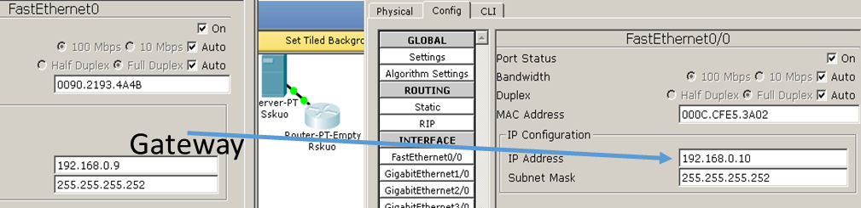

Serveryje aktyvuojame HTTP servisą, paredaguojame index.html įrašydami savo vardą, pavardę, gr. ir užduotį (užduoties paveiksliuką įkelti į ...Cisco Packet Tracer 6.2\saves).

Taip pat surenkame Šačių mokyklos tinklą. Maršrutizatoriuje Rsat įdėsime du 1FGE modulius kamieninių ryšių jungimui ir vieną 1CGE komutatoriaus prijungimui, sujungsime abu maršrutizatorius ir prijungsime du komutatorius. Nustatome IP adresus ryšiui Rskuo-Rsat iš lentelės, neimdami kraštinių, t.y imdami 10.10.10.33 ir 10.10.10.34. Ant CGE jungties į komutatorių uždėsime paskutinį galimą IP numerį iš segmento sat: 172.16.0.206. Visiems sat potinklyje esantiems mazgams šis adresas bus Gateway adresu.
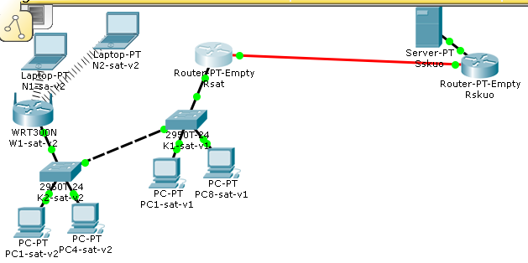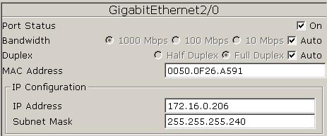

Prie komutatoriaus K1-sat-v1 FastEthernet 0/1 ir 0/8 sąsajų prijungiame kompiuterius. Įdedame komutatorių K2-sat-v2, sujungiame komutatorius per Gigabit Ethernet sąsajas, prie sąsajų FastEthernet 0/1 ir 0/4 prijungiame kompiuterius, o prie sąsajos 0/5 – belaidį maršrutizatorių (sąsaja Internet). Šalia jo atkeliame du nešiojamus kompiuterius. Juose įdėtos netinkamos sąsajos, pakeičiame į WPC300N. Belaidis ryšis atsiras automatiškai. Kompiuteriams nustatome IP konfigūracijas pagal lentelę. Imsime 8 numerius iš eilės nuo 172.16.0.193 iki 200 pirmam potinkliui ir 4 nuo 172.16.0.201 iki 204 antram. Belaidžio maršrutizatoriaus Internet sąsajai liko 172.16.0.205. Perėję į W1-sat-v2 GUI patikrinsime, kad IP numeris nustatytas, DHCP įjungtas, nešiojamiems kompiuteriams bus dalinami adresai nuo 192.168.0.100. Tinka. SSID nustatome pagal mokyklos pavadinimą. Tačiau negalima palikti atviros belaidės prieigos. Šiame darbe nustatysime bent minimalų saugumą: ant Wireless sąsajos nustatome WPA2-PSK su bendru slaptažodžiu „pavyzdys“. Paruošę abi užduotyje numatytas belaides zonas nešiojamuose kompiuteriuose „Desktop“-> „PC Wirelless“ galime pabandyti prisijungti prie kiekvienos iš jų:

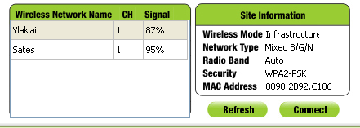

Galima pabandyti ping iš nešiojamų kompiuterių į stacionarius. Tačiau jungtis į serverį dar nepavyks: nenustatyti maršrutai.

Notėnams parinkus tinkamą jungimui į kamieninį tinklą komutatorių likusių jungčių nepakanka visiems 18 kompiuterių sujungti. Todėl jame įdėsime tik du modulius,
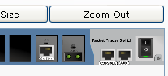

o kompiuteriams jungti imame papildomą komutatorių 2950T. Notėnų tinklą į kamieninį jungia Šačių maršrutizatorius, todėl jis bus „Gateway“ Notėnų kompiuteriams ir jo atitinkamai sąsajai skirsime adresą 172.16.0.190.
Ylakių maršrutizatoriui reiks vieno optinio ir dviejų varinių Gigabit Ethetnet sąsajų. Dėliodami kompiuterius pastebime, kad K2-ylak-v2 komutatoriui nepakanka jungčių ir reikia papildomo, prie kurio reiks prijungti 25-tą kompiuterį ir belaidį maršrutizatorių.
Rylak jungčiai į „v“ potinklį dedame adresą 172.16.0.62, jungčiai į „a“ potinklį 192.168.0.6.

Pilna modeliuojamo tinklo schema:

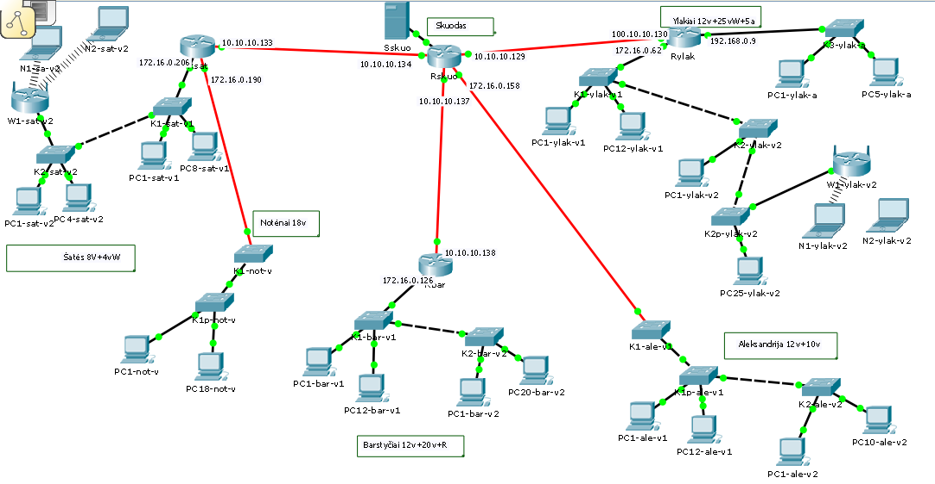
- Maršutų lentelių sudarymas

Sujungę visas mokyklas ir nustatę IP numerius, pereiname prie sekančio etapo - maršrutų tarp tinklų nustatymo. Maršrutizatoriai turi užtikrinti duomenų perdavimą tarp visų mokyklų tinklų ir serverio, o taip pat tarp mokyklų tinklų tarpusavyje.
- Pasitikriname maršrutizatorių jungčių adresus, sulyginame su IP adresų lentele, patikriname, kad visos reikalingos jungtys turėtų konkrečius IP adresus. Pravartu susižymėti maršrutizatorių sąsajų numerius darbastalio schemoje.
- Sudarome maršrutų lenteles maršrutizatoriams nurodydami kelius į tuos tinklus, kurie nėra tiesiogiai prijungti prie maršrutizatoriaus jungčių (pastaruosius įtrauks automatiškai).

Sudarysime maršrutų lentelę maršrutizatoriui Rskuo į tuos tinklus, kurie pasiekiami per kitus maršrutizatorius. Iš Rskuo per Rsat maršrutizatorių pasiekiami sat ir not, per Rbar - bar ir per Rylak ylak-v ir ylak-a.Taigi, juos išvardinsime lentelėje:
Rskuo
Žymėjimas | Tinklo IP adresas | Tinklo kaukė | Per kurį maršrutizatorių | Sekančio šuolio adresas
sat | 172.16.0.192 | 255.255.255.240 | Rsat
not | 172.16.0.160 | 255.255.255.224 | Rsat
bar | 172.16.0.64 | 255.255.255.192 | Rbar
Ylak-v | 172.16.0.0 | 255.255.255.192 | Rylak
Ylak-a | 192.168.0.0 | 255.255.255.248 | Rylak
Belieka surašyti gretimų maršrutizatorių IP adresus. Čia būtina nurodyti tą gretimo maršrutizatoriaus jungties adresą, kuri jungia ryšį į Rskuo.
Rskuo
Žymėjimas | Tinklo IP adresas | Tinklo kaukė | Per kurį maršrutizatorių | Sekančio šuolio adresas
sat | 172.16.0.192 | 255.255.255.240 | Rsat | 10.10.10.133
not | 172.16.0.160 | 255.255.255.224 | Rsat | 10.10.10.133
bar | 172.16.0.64 | 255.255.255.192 | Rbars | 10.10.10.138
Ylak-v | 172.16.0.0 | 255.255.255.192 | Rylak | 10.10.10.130
Ylak-a | 192.168.0.0 | 255.255.255.248 | Rylak | 10.10.10.130

Analogiškai sudarome maršrutų lenteles maršrutizatoriams Rbars, Rsat ir Rylak

Rbar:
Žymėjimas | Tinklo IP adresas | Tinklo kaukė | Per kurį maršrutizatorių | Sekančio šuolio adresas
Sskuo-Rskuo | 192.168.0.8 | 255.255.255.252 | Rskuo | 10.10.10.137
sat | 172.16.0.192 | 255.255.255.240 | Rskuo | 10.10.10.137
not | 172.16.0.160 | 255.255.255.224 | Rskuo | 10.10.10.137
Ylak-v | 172.16.0.0 | 255.255.255.192 | Rskuo | 10.10.10.137
Ylak-a | 192.168.0.0 | 255.255.255.248 | Rskuo | 10.10.10.137
ale | 172.16.0.128 | 255.255.255.224 | Rskuo | 10.10.10.137
Schemoje matome, kad į visus išvardintus tinklus kelias tas pats: per Rskuo jungtį Gig4/0.

Rsat:
Žymėjimas | Tinklo IP adresas | Tinklo kaukė | Per kurį maršrutizatorių | Sekančio šuolio adresas
Sskuo-Rskuo | 192.168.0.8 | 255.255.255.252 | Rskuo | 10.10.10.134
bar | 172.16.0.64 | 255.255.255.192 | Rskuo | 10.10.10.134
Ylak-v | 172.16.0.0 | 255.255.255.192 | Rskuo | 10.10.10.134
Ylak-a | 192.168.0.0 | 255.255.255.248 | Rskuo | 10.10.10.134
ale | 172.16.0.128 | 255.255.255.224 | Rskuo | 10.10.10.134
Kelias į išvardintus tinklus eina per Rskuo jungtį Gig1/0, sat ir not tinklai prijungti tiesiogiai.

Rylak:
Žymėjimas | Tinklo IP adresas | Tinklo kaukė | Per kurį maršrutizatorių | Sekančio šuolio adresas
Sskuo-Rskuo | 192.168.0.8 | 255.255.255.252 | Rskuo | 10.10.10.129
bar | 172.16.0.64 | 255.255.255.192 | Rskuo | 10.10.10.129
sat | 172.16.0.192 | 255.255.255.240 | Rskuo | 10.10.10.129
not | 172.16.0.160 | 255.255.255.224 | Rskuo | 10.10.10.129
ale | 172.16.0.128 | 255.255.255.224 | Rskuo | 10.10.10.129

Konfigūruojame maršrutizatoriams “Routing-> Static“ lenteles:

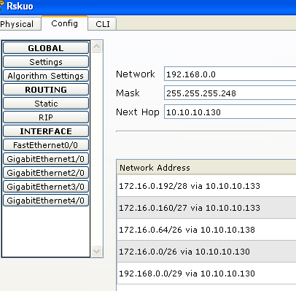

- Tinklo konfigūracijos testavimas

- Tinklo veikimą tikrinsime iš kompiuterių į serverį ir kitus kompiuterius leisdami ping ir tracert komandas, per naršyklę prisijungdami prie serverio:
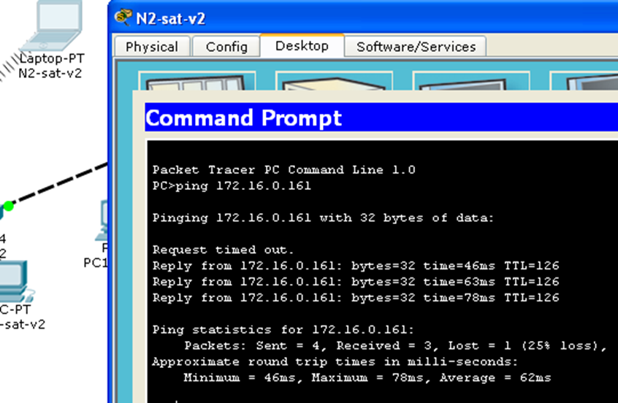
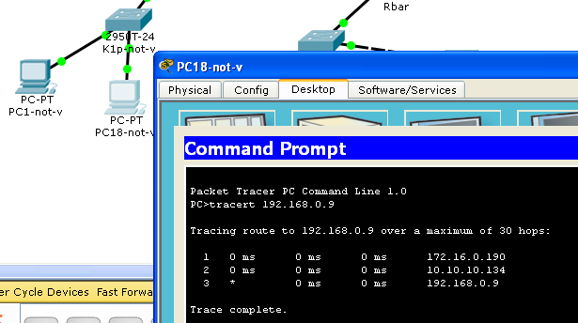

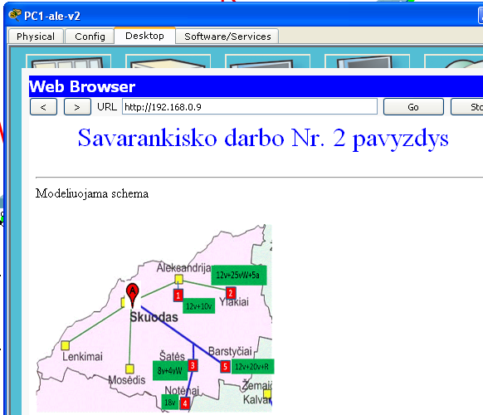

Galima pabandyti „Add simple PDU“ vokelį užnešti ant pradinio ir galinio mazgų, iš „Realtime“ pereiti į „Simulation“ režimą ir paspausdus „Play“ stebėti paketo judėjimą tinklu.

- Darbo išvados
Aprašyti kiek gauti rezultatai atitinka užduotį, ar užduotis įvykdyta pilnai, ar liko problemų ir kokios jos
- Darbo ataskaita

Etapo Nr. | Eil.  Nr | Dalies pavadinimas
1 etapas  02 gegužės | 1 | Įvadas | Suformuluoti darbo tikslą - suprojektuoti nurodyto rajono mokyklų kompiuterių tinklą. Pateikti varianto numerį, užduoties paveiksliuką, aprašyti kitus užduotyje nurodytus parametrus
1 etapas  02 gegužės | 2 | Tinklo topologinės schemos projektavimas | Aprašyti mokyklų tinklų jungimo būdą, maršrutizatorių išdėstymą ir paskirtį, pateikti topologinę schemą su mazgų pavadinimais.
1 etapas  02 gegužės | 3 | IP adresų paskirstymas | Pateikti IP adresų paskirstymo lenteles
2 etapas  09 gegužės | 4 | Tinklo modeliavimas | Pateikti tinklo vaizdą su reikalingais pažymėjimais
2 etapas  09 gegužės | 5 | Maršrutų lentelių sudarymas | Pateikti visų maršrutizatorių maršrutų lenteles
2 etapas  09 gegužės | 6 | Tinklo konfigūracijos testavimas | Pateikti tinklo testavimo rezultatų lenteles (ekrano kopijas)
2 etapas  09 gegužės | 7 | Išvados | Aprašyti kiek gauti rezultatai atitinka užduotį, ar užduotis įvykdyta pilnai, ar liko problemų ir kokios jos

- Darbo atlikimo grafikas

Iki 13‘tos semestro savaitės (05.02 d.) pateikti moodle tarpinę ataskaitą, apimančią pirmas tris
dalis. Atliekant darbą naudotis šiais nurodymais, pratybų „IP adresacija“ ir “Maršrutų lentelės“ medžiaga, laboratorinio darbo “ Statinis marsrutizavimas PKT aplinkoje“ aprašymu. Galutinę ataskaitą pateikti iki 14‘tos semestro savaitę (05.09 d.) Tarpinės ataskaitos peržiūra bei galutinis darbo gynimas vyks pagal laboratorinių darbų tvarkaraštį.

- Gynimas

Pateikti savarankiško darbo ataskaitą ir veikiantį tinklo modelį.
Įrodyti, kad modelis veikia teisingai. Minimalūs reikalavimai teigiamam modelio įvertinimui: serveris turi būti pasiekiamas ping būdu bent iš vieno potinklio.
Mokėti paaiškinti tinklo topologiją ir konfigūraciją,
Atlikti dėstytojo nurodytus topologijos, konfigūracijos ar testavimo parametrų pakeitimus.

Darbas turės būti demonstruojamas lab. klasės kompiuteryje. Jei bus demonstruojamas modelis veikiantis ne klasės kompiuteryje, galutinis už darbą pažymys bus mažinamas 2 balais. Kiekvienam studentui duodama užduotis operatyviai atlikti topologijos, konfigūracijos ar testavimo parametrų pakeitimus. Jei studentas nesugeba gynimo metu atlikti nurodytų pakeitimų, laikoma, kad darbas atliktas nesavarankiškai ir gali būti neužskaitomas.
Darbo atsiskaitymo metu bus kreipiamas dėmesys ar darbas tenkina šiuos kriterijus:
Ar yra įgyvendintas tinklo modelyje yra įtraukti žemėlapyje nurodyti mazgai ir jų sujungimai, taip pat IP adresaciją;
Ar įrenginiai yra pasiekiami ping būdu iš bet kurio potinklio;

Teorijos gynimo temos :
1. IP adresacija;
2. Statinių maršrutų sudarymo principai;
3. Mazgų (maršrutizatorių, komutatorių) techninių charakteristikų paaiškinimas ir skirtumai tarp skirtingų mazgų modelių;
4. ICMP protokolo (ping) veikimo principo paaiškinimas.
5. Belaidžio tinklo naudojamų modelyje nustatymų parametrų (NAT, SSID, security) paaiškinimas.

Galimybė atlikti šiuos pakeitimus:
1. Padalinti potinklį į dvi, tris ar daugiau dalių ir dalį iškelti į kitą tinklo vietą.
2. Įterpti maršrutizatorių į bet kurią tinklo vietą ir savarankiškai priskirti IP adresus.
3. Įterpti komutatorių į bet kurią tinklo vietą ir sudaryti galimybes prie komutatoriaus jungti maršrutizatorių, tinklo dalį su kompiuteriais.
4. Sujungti tinklo galus tarpusavyje (sudarant žiedą tinkle) ir pakeisti maršrutus pagal dėstytojo nurodytas kryptis.

